

**TISKOVÁ ZPRÁVA** V Praze dne 14. září 2017

**PASSERINVEST GROUP připravila zábavné odpoledne pro veřejnost v lesoparku v Roztylech**

**Společnost PASSERINVEST GROUP, a.s., uspořádala v nově upraveném lesoparku areálu Interlov v Michelském lese sportovně zábavné odpoledne pro rodiny s dětmi. Na revitalizovaném území v sousedství Hotelu Nosál a restaurace Za Větrem na pražských Roztylech si zejména děti mohly pod heslem „Do parku za zábavou!“ zavzpomínat na prázdniny a vyzkoušet například chůzi po slackline, skákání v pytlích, pavoučí prolézačku či discgolf. A velkému zájmu se těšila možnost zakopat si s fotbalovými legendami Antonínem Panenkou a Karolem Dobiašem.**

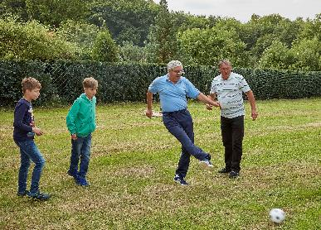Svou rodinnou akcí na okraji Michelského lesa pozvala společnost PASSERINVEST GROUP, přední česká investiční a developerská společnost, veřejnost do první části lesoparku, který jako vlastník pozemku revitalizovala a zpřístupnila na jaře, nyní ho dále upravila a vybudovala zde hřiště pro discgolf. Společnost plánuje veřejný lesopark v rozsahu cca 4 ha a volnočasový areál bude zahrnovat pobytové louky a háje, vodní i herní prvky a sportovní plochy vhodné pro rodiny s dětmi, sport, relaxaci či venčení psů. Další plány v této lokalitě a v areálu Interlovu jsou v místě k vidění na třech stálých informačních panelech.

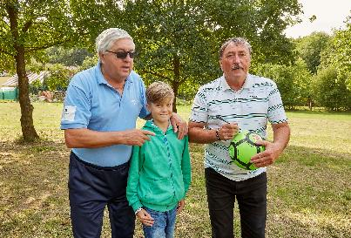

O fotbal s Karolem Dobiašem či podpis Antonína Panenky byl velký zájem nejen mezi kluky

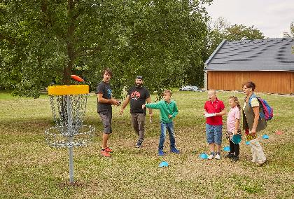Děti se v lesoparku Roztyly naučily, jak se hraje discgolf nebo …

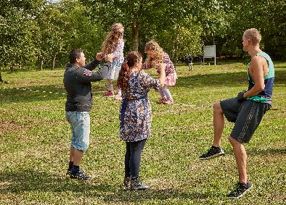

… se prošly po slackline či …

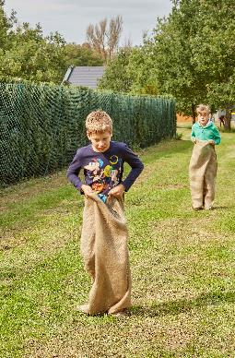

… si zaskákaly v pytlích…

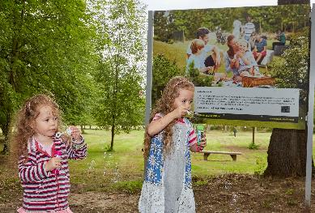

… a užily si spoustu legrace.

Více informací a fotografie v tiskové kvalitě Vám poskytne:

Kristýna Samková**,** Head of PR and Marketing dept.

**PASSERINVEST GROUP, a.s.**

Tel.: (+420) 221 582 111

Mobil: (+420) 602 186 708

E-mail: [Kristyna.Samkova@Passerinvest.cz](mailto:Kristyna.Samkova@Passerinvest.cz)

[www.passerinvest.cz](http://www.passerinvest.cz/), [www.bbcentrum.cz](http://www.bbcentrum.cz)

Marcela Štefcová

**Crest Communications a.s.**

Mobil: (+420) 731 613 669

E-mail: marcela.stefcova@crestcom.cz

**O developerovi**

**PASSERINVEST GROUP**, a. s., je ryze česká developerská společnost, jejíž jméno je spojováno zejména s realizací multifunkčního areálu **BB Centrum** v Praze 4 – Michli. Tímto, svého druhu nejúspěšnějším a nejrozsáhlejším českým projektem, si společnost založená roku 1991 Radimem Passerem vybudovala velmi dobré jméno jak na domácí, tak mezinárodní úrovni. Zásluhu na tom má nejenom kvalita realizovaných projektů a vysoká úroveň poskytovaných služeb, ale i smysl pro fair-play, vstřícný vztah k nájemcům-uživatelům budov a zodpovědnost vůči společnosti i životnímu prostředí. Ve svém portfoliu má **PASSERINVEST GROUP** další zajímavé developerské projekty.